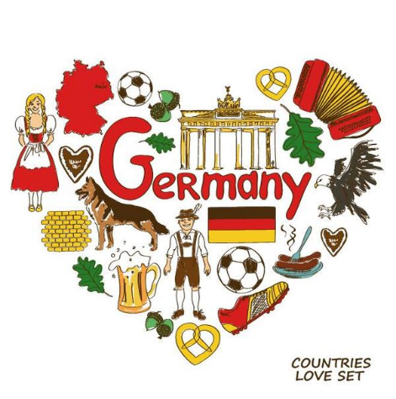

***A-level German***

***at Wallingford School***

|  |  |
| --- | --- |
| ***Exam board*** | ***Edexcel*** [*https://qualifications.pearson.com/en/qualifications/edexcel-a-levels/german-2016.html*](https://qualifications.pearson.com/en/qualifications/edexcel-a-levels/german-2016.html) |
| ***Exams*** | *Paper 1 (40%) Listening, Reading and Translation*  *Paper 2 (30%) Translation and Essays*  *Paper 3 (30%) Speaking (including an Individual Research Project)* |
| ***Topics*** | *Year 12 – Environment, Education, World of Work, Music, Media, Festivals*  *Film – Das Leben der Anderen*  *Year 13 – Immigration, Integration, Attitudes to Immigration, Divided Germany, Reunification, Reunited Germany*  *Play – Der Besuch der Alten Dame* |

***Please contact Mrs Arnold on*** [***arnoldv@wallingfordschool.com***](mailto:arnoldv@wallingfordschool.com) ***if you have any questions about A-level German!***

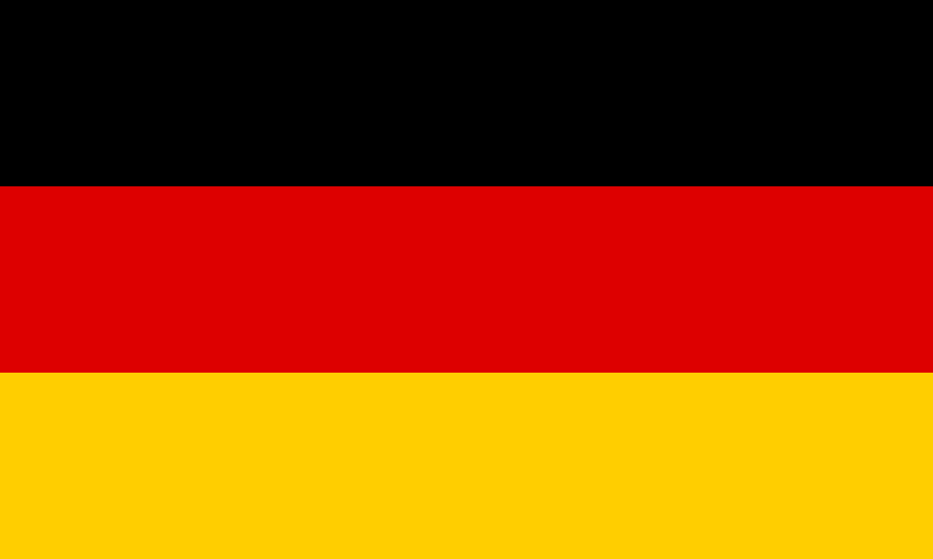***Transition Work (Part 1)***

*When studying A-level German you will need to develop a sound understanding of Germany and the culture of German-speaking countries. Complete all the following activities and bring them with you to your first German lesson in September.*

**1. Die Geschichte Deutschlands**

Find out what the following are, and why they are important in German history and/or to German society today. Attach dates where possible, and put them into chronological order. There is space for answers on the next page:

Weimarer Republic/Versailler Vertrag

Bundesrepublik Deutschland bis 1990

Erster Weltkrieg

Fall der Mauer

‘Kalter Krieg’

### Erste Bundeskanzlerin

## Drittes Reich

Geteiltes Deutschland

Deutsche Demokratische Republik

### Deutsche Wiedervereinigung/ ‘die Wende’

Zweites Reich / Deutsches Kaiserreich

Wirtschaftswunder

Besatzungszonen

Zweiter Weltkrieg

Bau der Berliner Mauer

Bundesrepublik Deutschland seit 1990

**2. Geografie: Wie sieht Deutschland aus?**

Germany is a federal republic (Bundesrepublik) consisting of 16 states (Länder). Three of these are city states. Colour-code the states on the map below:

|  |  |  |  |
| --- | --- | --- | --- |
| Baden-Württemberg | Sachsen | Bayern | Niedersachsen |
| Rheinland-Pfalz | Hamburg | Berlin | Schleswig-Holstein |
| Nordrhein-Westfalen | Hessen | Saarland | Brandenburg |
| Mecklenburg-Vorpommern | Bremen | Thüringen | Sachsen-Anhalt |

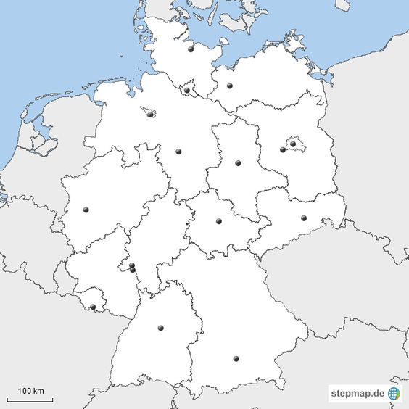

Now number the state capitals (marked with dots on the map):

|  |  |  |  |  |  |
| --- | --- | --- | --- | --- | --- |
| Potsdam | Berlin | Bremen | Magdeburg | Düsseldorf | Hannover |
| Stuttgart | Erfurt | Mainz | Kiel | München | Schwerin |
| Wiesbaden | Dresden | Hamburg | Saarbrücken |  |  |

**Weitere Fragen zur Deutschlandkarte:**

* Welche Stadt ist die Hauptstadt Deutschlands?
* Welche neun Länder grenzen an Deutschland?
* Wo sind die Nordsee und die Ostsee?
* Aus welchen heutigen Bundesländern bestand das Staatsgebiet der DDR?
* Zeichne an der Karte: der Rhein, die Donau, die Elbe, die Oder
* Welche Regionen in Deutschland:
  + Sind am reichsten?
  + Sind als Urlaubsziel bekannt?
  + Sind bergig?
  + Sind am meisten industrialisiert?
* Welche 5 Städte haben die höchste Einwohnerzahl?

**Was sind und wo befinden sich…?:**

|  |  |  |
| --- | --- | --- |
| Lädt zum nachdenken ein - Holocaust-Mahnmal (Denkmal für die ... | [Image result for Cologne Cathedral](https://www.bing.com/images/search?q=Cologne+Cathedral&FORM=IARRTH&ufn=Cologne+Cathedral&stid=e42f865e-e523-d9eb-04cf-81f59c1a89c2&cbn=EntityAnswer&cbi=0&FORM=IARRTH) | Image result for bundestag |
| Germany's Fairytale Castle Neuschwanstein | See the source image | Rhine River Insider Guide to the Rhine River Castles and Valley ... |

**Österreich** ist auch eine Republik, die aus neun Ländern besteht:

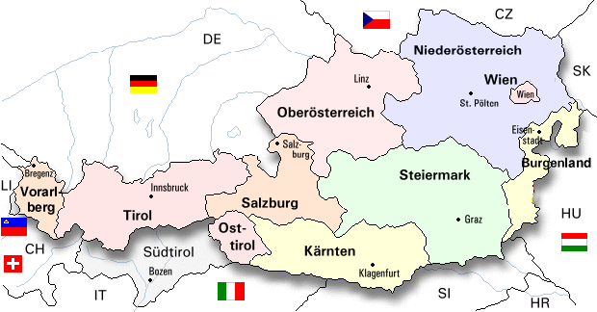

**Fragen zur Österreichkarte:**

* Welche Länder grenzen an Österreich?
* Wie heißt die Hauptstadt und wofür ist sie bekannt?
* Seit wann gehört Österreich zur EU?
* Was für Landschaften findet man in Österreich?
* Welche politischen Parteien bilden die aktuelle Koalitionsregierung in Österreich, und was für Parteien sind sie?
* Wie groß ist die Bevölkerung Österreichs?

**Was sind …?**

|  |  |  |
| --- | --- | --- |
| See the source image |  | Façade of the Hundertwasserhaus. | Download Scientific Diagram |

**Die Schweiz** besteht aus 26 Kantonen:

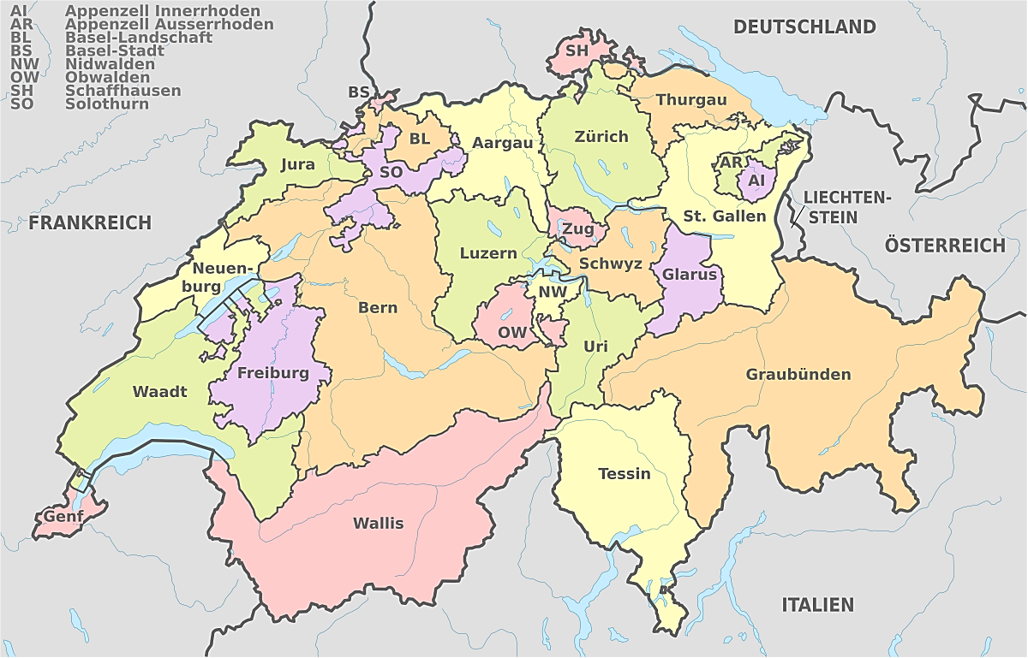



**Fragen über die Schweiz:**

* Wie viele Menschen wohnen in der Schweiz?
* Wie heißt die Hauptstadt?
* Wofür ist die Schweiz bekannt?
* Was sind die vier Amtssprachen der Schweiz, und wo werden sie gesprochen?
* Welche Sprache ist die meistgesprochene?
* Inwiefern unterscheidet sich Schweizerdeutsch von Hochdeutsch (Standarddeutsch)?
* Gehört die Schweiz zur EU?

**3. Wichtige Personen**

Warum sind diese Leute bekannt ? Mach Notizen auf Deutsch!

|  |  |
| --- | --- |
| Johann Wolfgang von Goethe |  |
| Angela Merkel - latest news, breaking stories and comment - The ...  Angela Merkel |  |
| Mesut Ozil Happy After Arsenal Fans In Ghana Sing His name ...Mezut Özil |  |
| Marlene Dietrich |  |
| Ludwig van Beethoven |  |
| Maria Mayer |  |
| Portrait of Erich Honecker | This portrait would have hung i… | Flickr  Erich Honecker |  |
| Özlem Türeci und Ugur Sahin |  |

**4. Deutsche Politik**

1. Wie heißt der Bundeskanzler Deutschlands?___________________
2. Seit wann ist er Bundeskanzler? _____________________________
3. Zu welcher politischen Partei gehört er? _______________________

Below are the parties currently represented in the German parliament, from largest to smallest number of seats. Find out about them: are they left-wing, right-wing, or centrist? if there are initials, what do they stand for? What type of policies does the party have? Make notes in **English**.

|  |  |
| --- | --- |
| **CDU/CSU** |  |
| **SPD** |  |
| **Bündnis 90/die Grünen** |  |
| **FDP** |  |
| **AfD** |  |
| **Die Linke** |  |

1. **Kino und Fernsehen**

Watch a German film / TV series on Netflix / Amazon Prime / Walter Presents (Channel 4’s foreign language service) /Youtube /DVD (with English subtitles) and write a review of it in German. Here are some suggestions, but there are many others!

*Das Pferd auf dem Balkon*

*Dark*

*Das Wunder von Bern*

*Barfuß*

*Biohackers*

*Frau Müller muss weg*

*Er ist wieder da*

*Barbara*

*The Billion Dollar Code Tribes of Europa Deutschland 83*

*Lola Rennt*

*The Edukators (die fetten Jahre sind vorbei)*

*Charité*

*Die Welle*

**6. Die Nachrichten**

Watch three news items on the short Tagesschau in 100 Sekunden videos on <https://www.tagesschau.de/100sekunden>. Write down in English what you understood of each one.

***Transition Work (Part 2)***

Get ready for two of the topics we will be studying for A level German by completing the following activities. Hand in the work in September in your first German lesson.

**Music**

1. The Goethe Institut website has a section called ‘Step into German’ featuring music videos and information about many German bands and singers. Find two bands or musicians that interest you in the list (you can click on the links), listen to the song (with transcript if it helps – you will see a link to these), and write a paragraph in German about each, giving your opinion. The link is below:

<http://www.goethe.de/ins/us/saf/prj/stg/mus/sou/enindex.htm>

1. Research one of the following famous German musicians. Make a poster in German including this information: details of their life, musical genres, famous songs/concerts, who influenced them, why they are considered important: Marlene Dietrich, Rammstein, Kraftwerk, die Ärzte, Nena, Cro, Tokio Hotel, Deichkind, Annett Louisan, Helene Fischer (or someone else provided they sing in German!)

**Immigration, Integration, and being ‘other’**

This is an important theme in the German A level course. The following films deal with this theme in different ways. Watch one of the following films and write a paragraph in German about the issues faced by the people trying to integrate with others, and the reactions of those around them.

*Willkommen bei den Hartmanns*

*Almanya – Willkommen in Deutschland*

*Nirgendwo in Afrika*

*Die Welle (this does not focus on the topic of immigration in depth, but it examines what it’s like to be outsider, and whether someone should conform, so there are some interesting parallels with the other films)*

**Grammar**

Complete the activities in the GCSE/A-level grammar transition booklet (separate document).

**Suggested purchases for September**

* A lever-arch ring binder
* Subject dividers
* Plastic wallets
* A notebook for vocabulary

**A note on dictionaries**: We have largely moved away from using paper dictionaries in school. We will give you guidance on the best online dictionaries to use for A level German, but if you do want to purchase a dictionary, we would recommend Collins.